PROYEK PERANGKAT LUNAK  
**SYSTEM APPOINTMENT GAME PUBLISHER**



Anggota Kelompok:

Tifan Dwi Avianto (A11.2017.10629)

Andra Satria Hermawan (A11.2018.11194)  
Anton Saputro (A11.2017.10484)

**UNIVERSITAS DIAN NUSWANTORO**Jl. Imam Bonjol No. 207, Pendrikan Kidul, Kec. Semarang Tengah, Kota Semarang  
Jawa Tengah 50131

www.dinus.ac.id

**PROJECT CHARTER**

* 1. Nama Proyek

“System Appointment Game Publisher”

* 1. Nama Tim  
     Kelompok 1 A11.4624 SC
  2. Tanggal Mulai Proyek

22 Maret 2021

* 1. Tanggal Berakhir Proyek

21 Juni 2021

* 1. Deskripsi Proyek

Suatu aplikasi menghubungkan antara game designer dengan game publisher. Aplikasi ini berfungsi untuk manajemen pertemuan publisher dengan game designer. Beberapa fitur didalamnya antara lain: masing2 pengguna dapat melihat review appointment bulanannya masing-masing, reminder/ notifikasi, dan juga report/ log yang bisa di export ke dalam file csv. Di dalam aplikasi ini juga dapat menampilkan penjadwalan sampai ke level hari atau bahkan jam tertentu. Designer dapat membuat janji baru kepada publisher tertentu. Publisher dapat menentukan available time yang diharapkan untuk semua hari. Designer dapat membuat suatu project dari menu project dan menghubungkan project tersebut dengan suatu appointment. Project yang dibuat memiliki detail game dan status tambahan tertentu: Info Project: info game, game designer, status project, status development..

* 1. Stakeholder

Pemilik : Kelompok 1 4624SC  
Ketua & Programmer : Andra Satria Hermawan

Project Manager : Tifan Dwi Avianto

UI/UX Designer : Danu Hartanto

Programmer : Anton Saputro

System Analyst : Bayu Pangestu

**PROJECT SCOPE STATEMENT**

1. Ruang Lingkup

Sebuah Aplikasi yang dapat menghubungkan game designer dangame publisher dengan System Appointment untuk kedua sisi. Dapat digunakan untuk melihat review jadwal bulanan, reminder, notifikasi juga report yang dapat di export dalam bentuk cs.

1. Deskripsi Fungsionalitas

* Login sebagai Game Desaigner
* Login sebagai Game Publisher
* Reminder/notifikasi
* Permintaan pertemuan dengan Game Publlisher
* Mengatur jadwal mingguan untuk Game Publisher
* Fitur detail game.
* Export laporan

1. Work Breakdown Structure

|  |  |
| --- | --- |
| Tugas | Estimasi Waktu |
| Studi Kasus dan perancangan Konsep |  |
| * Analisis Kebutuhan Sistem | 1 Minggu |
| * Analisis Kebutuhan User | 1 Minggu |
| Perancangan Desain |  |
| * Desain Prototype | 1 Minggu |
| * Desain UI | 5 Hari |
| * Desain UX | 1 Minggu |
| * Desain Database | 1 Minggu |
| Pengembangan sistem |  |
| * Front-end Development | 1 Minggu |
| * Back-end Development | 2 Minggu |
| Debugging dan testing | 2 Minggu |
| Pembuatan Laporan | 2 Minggu |





















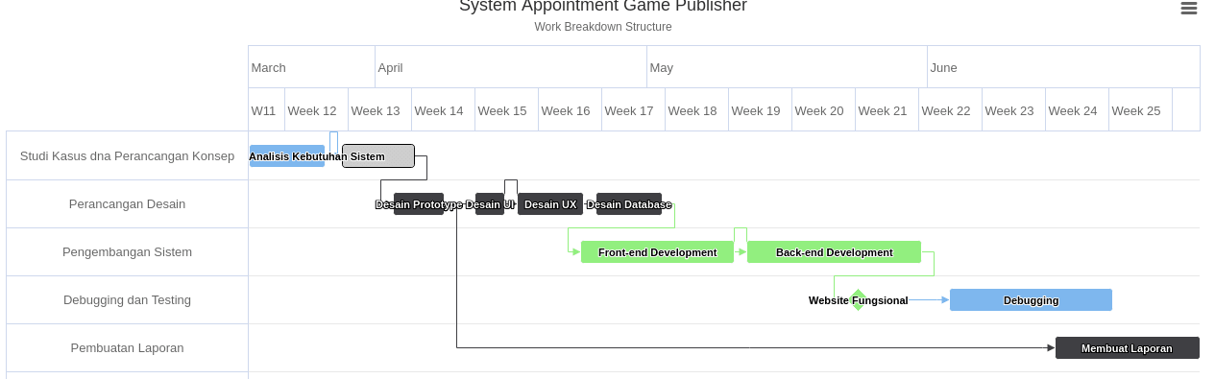

**WIREFRAME**

Aplikasi yang digunakan untuk membuat Wireframe adalah Whimsical.

whimsical adalah salah satu web application pembuat flowchart yang cukup terkenal, dengan menggunakan whisical kamu bisa membuat berbagai macam flowchart seperti DFD ERD bahkan hingga membuat wireframe. whimsical menyediakan 4 free board yang bisa kamu manfaatkan untuk membuat berbagai flowchart.

Berikut adalah wireframe dari aplikasi Game Publisher kami. Link projek pada whimsical: https://whimsical.com/gameina-Bkg4kghtLA3ktKje2eV3NR

